ANNEXE 4

INDICATEURS POUR LES ESPÈCES INSCRITES DANS LA LISTE DE LA CMS ET LES ESPÈCES MIGRATRICES.
Compilé para le Secrétariat en utilisant des information et analyses fournies par BirdLife International, octobre 2019

- Introduction

Cette annexe a été élaborée sous cette forme par le Secrétariat, en utilisant l’analyse fournie par BirdLife International dans le cadre de l’évaluation des progrès accomplis dans la mise en œuvre du Plan stratégique pour les espèces migratrices 2015-2023.

- Couverture des aires protégées des Zones clés pour la biodiversité (KBA, « Key Biodiversity Areas »)

Les KBA sont des « sites qui contribuent de manière significative à la persistance mondiale de la biodiversité ». Le Standard mondial pour l’identification des Zones clés pour la biodiversité (UICN, 2016) définit les critères permettant d’identifier les KBA. Les données des KBA comprennent tous les Sites importants pour les oiseaux et la biodiversité et les sites identifiés par « Alliance for Zero Extinction ». Les KBA sont identifiées pour des espèces particulières qui répondent à un ou plusieurs des critères d’identification des KBA.

Ces graphiques montrent l’évolution des tendances du degré de couverture des KBA par les aires protégées, en se basant sur les chevauchements entre les limites numériques des KBA de la Base de données mondiale des KBA et les limites numériques des aires protégées de la Base de données mondiale des Aires protégées. Les méthodes sont décrites dans le document https://unstats.un.org/sdgs/metadata/files/Metadata-15-01-02.pdf (veuillez noter que la division en KBA terrestres et KBA d’eaux douces n’est pas pertinente dans ce contexte).

Chaque graphique (Fig. 1 à 7) montre le Pourcentage moyen de chaque KBA couvert par les aires protégées, ainsi que les tendances pour les KBA identifiées pour les espèces migratrices (c.-à-d. classés comme des « espèces complètement migratrices » dans la Liste rouge de l’UICN) et, séparément, pour les KBA identifiées pour les espèces listées par la Convention sur les espèces migratrices (CMS, « Convention on Migratory Species »). Les KBA générées par les rassemblements « d’oiseaux aquatiques », « d’oiseaux marins » ou « d’oiseaux planeurs » comptant plus de 20 000 individus (répondant au critère A4 de l’IBA) ont été inclues dans l’indicateur des « espèces migratrices », étant donné que la majorité des espèces grégaires de ces groupes sont migratrices. Les intervalles de confiance sont représentés par un effet d’ombre (voir les Méthodes ci-dessus).
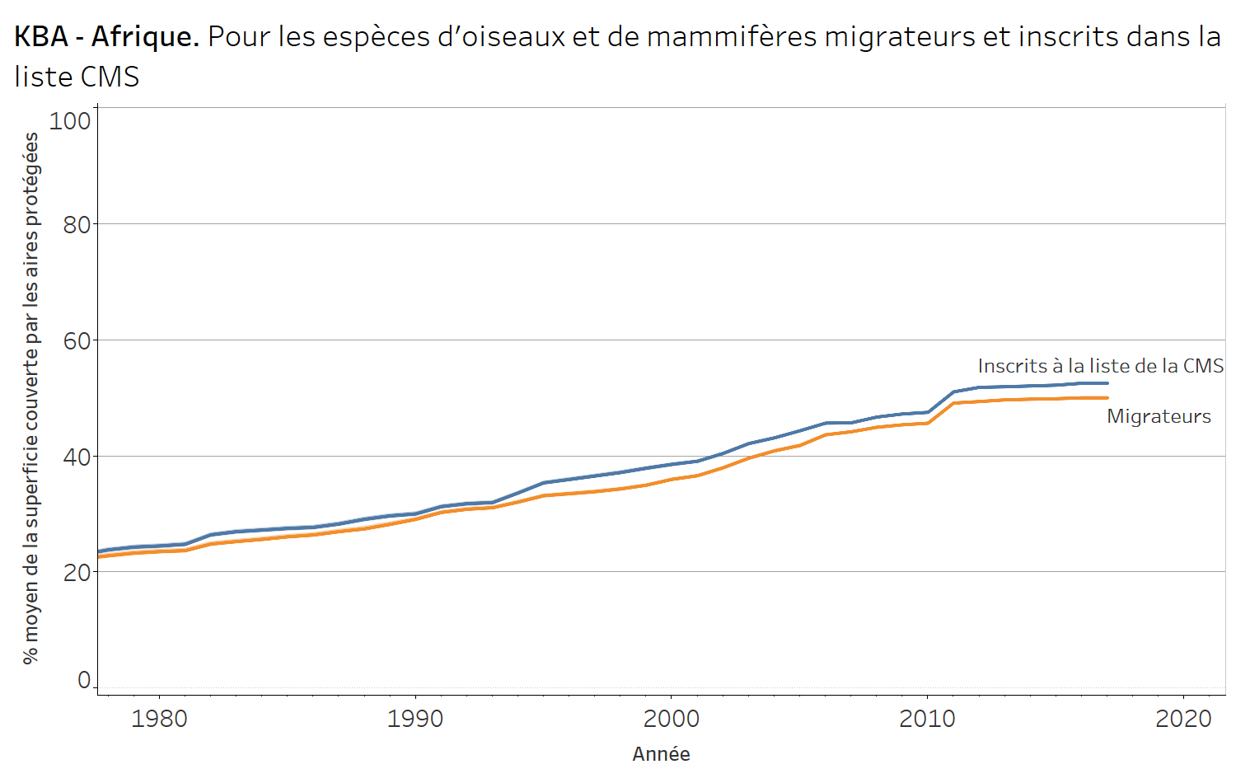
Fig. 1. Tendances de la couverture par les aires protégées de chaque Zone clé pour la biodiversité identifiée pour les espèces d’oiseaux et de mammifères migrateurs et inscrits dans la liste de la CMS en Afrique. L’effet d’ombre représente les intervalles de confiance.
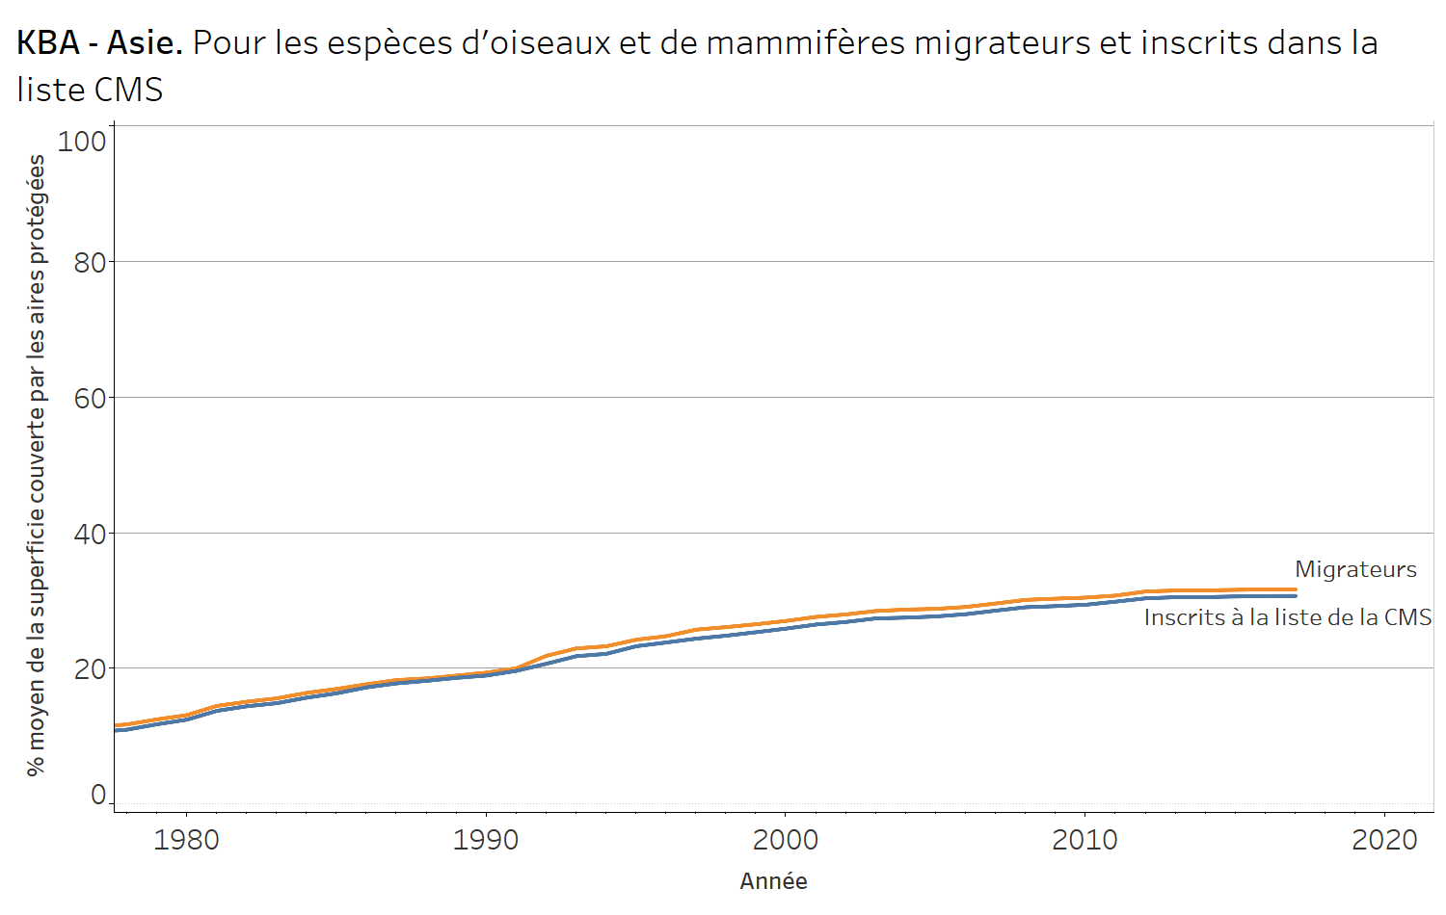
Fig. 2. Tendances de la couverture par les aires protégées de chaque Zone clé pour la biodiversité identifiée pour les espèces d’oiseaux et de mammifères migrateurs et inscrits dans la liste de la CMS en Asie. L’effet d’ombre représente les intervalles de confiance.

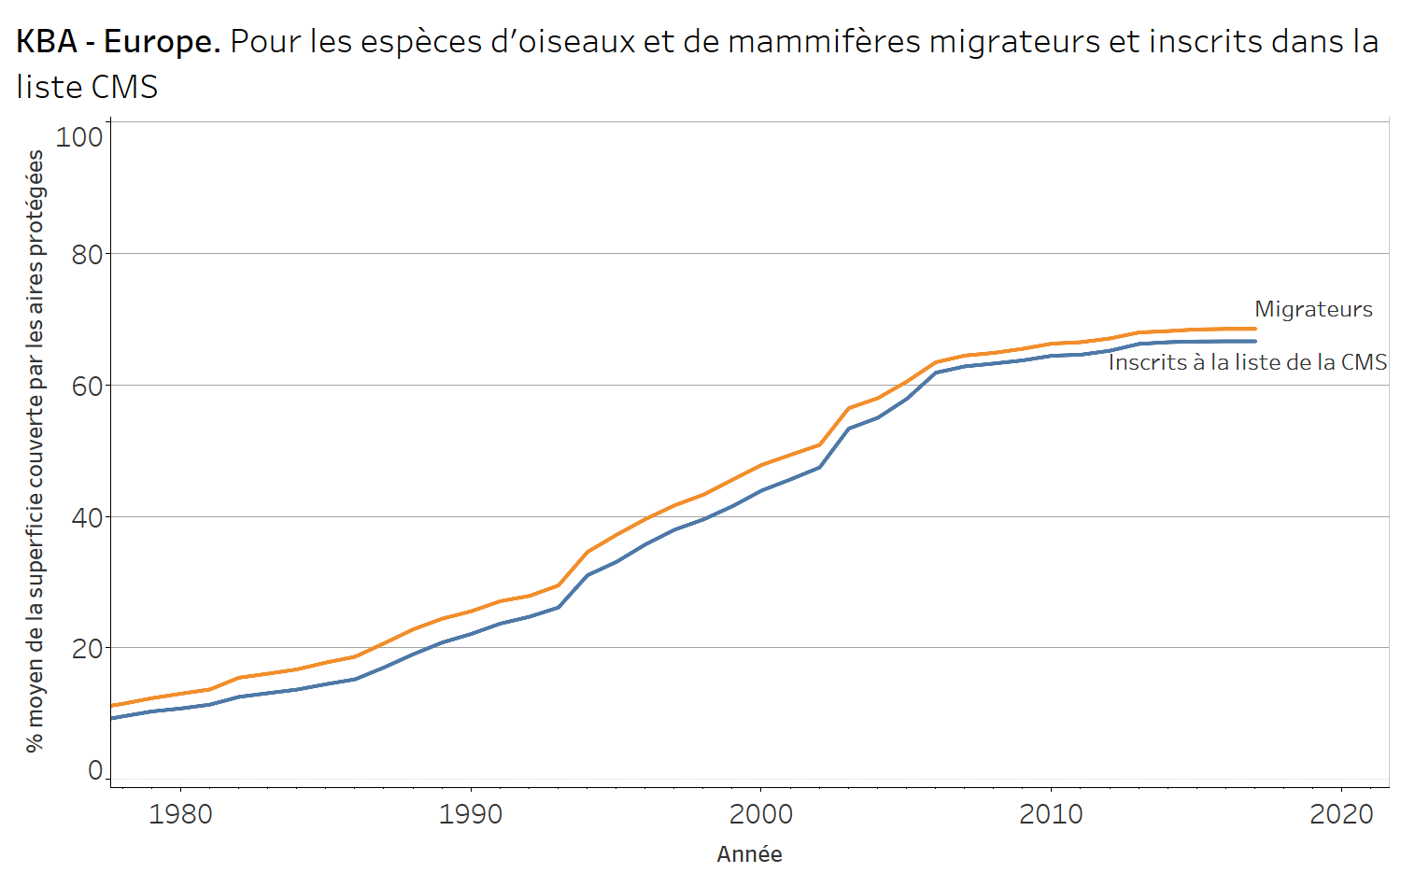
Fig. 3. Tendances de la couverture des aires protégées de chaque Zone clé pour la biodiversité identifiée pour les espèces d’oiseaux et de mammifères migrateurs et inscrits dans la liste de la CMS en Europe. L’effet d’ombre représente les intervalles de confiance.

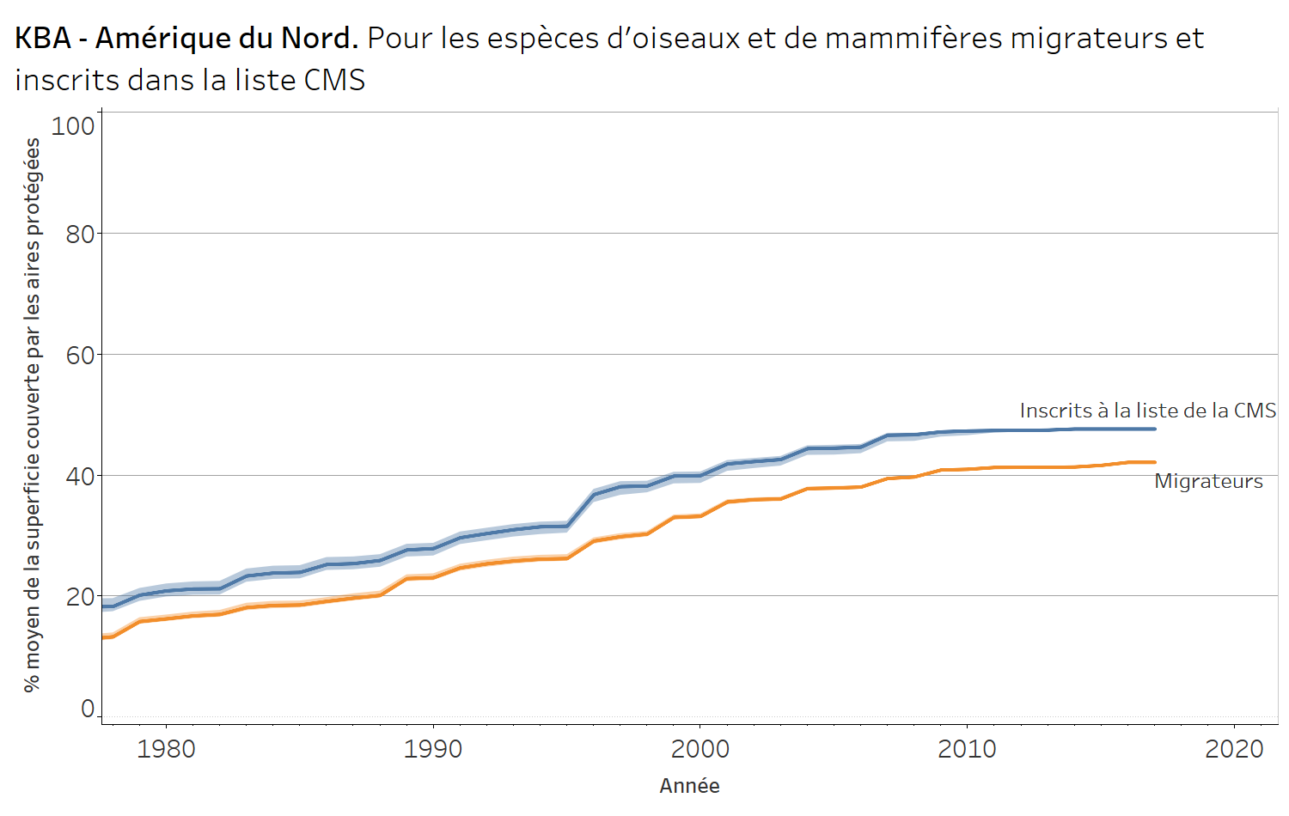
Fig. 4. Tendances de la couverture par les aires protégées de chaque Zone clé pour la biodiversité identifiée pour les espèces d’oiseaux et de mammifères migrateurs et inscrits dans la liste de la CMS en Amérique du Nord. L’effet d’ombre représente les intervalles de confiance.

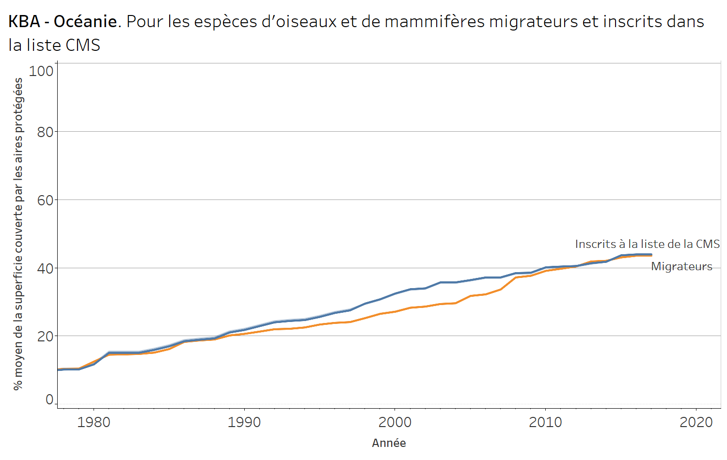
Fig. 5. Tendances de la couverture des aires protégées de chaque Zone clé pour la biodiversité identifiée pour les espèces d’oiseaux et de mammifères migrateurs et inscrits dans la liste de la CMS en Océanie. L’effet d’ombre représente les intervalles de confiance.

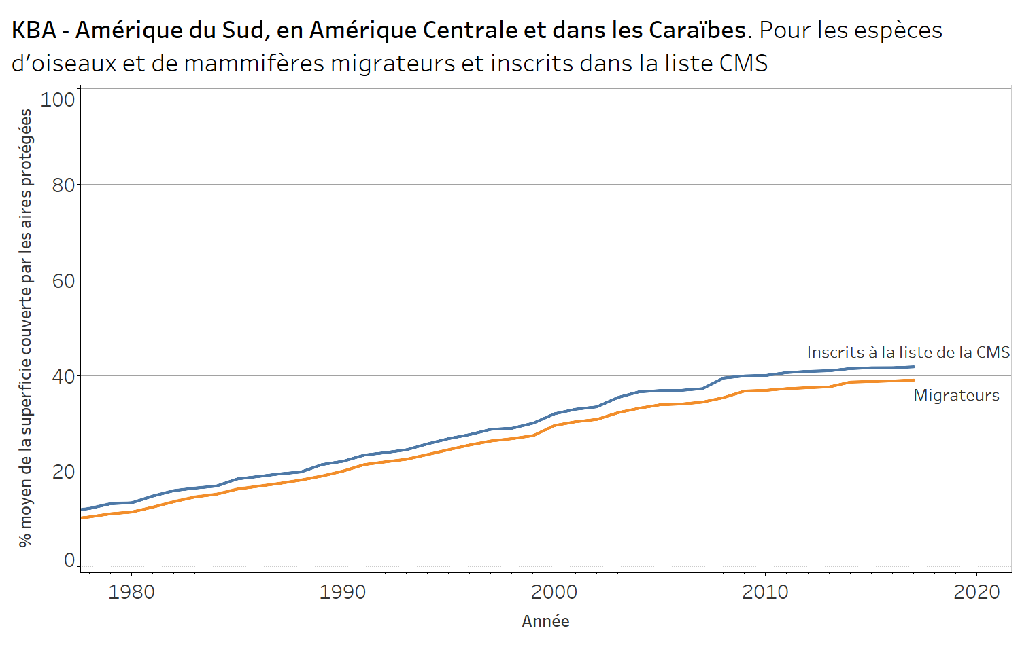
Fig. 6. Tendances de la couverture des aires protégées de chaque Zone clé pour la biodiversité identifiée pour les espèces d’oiseaux et de mammifères migrateurs et inscrits dans la liste de la CMS en Amérique du Sud, en Amérique Centrale et dans les Caraïbes. L’effet d’ombre représente les intervalles de confiance.

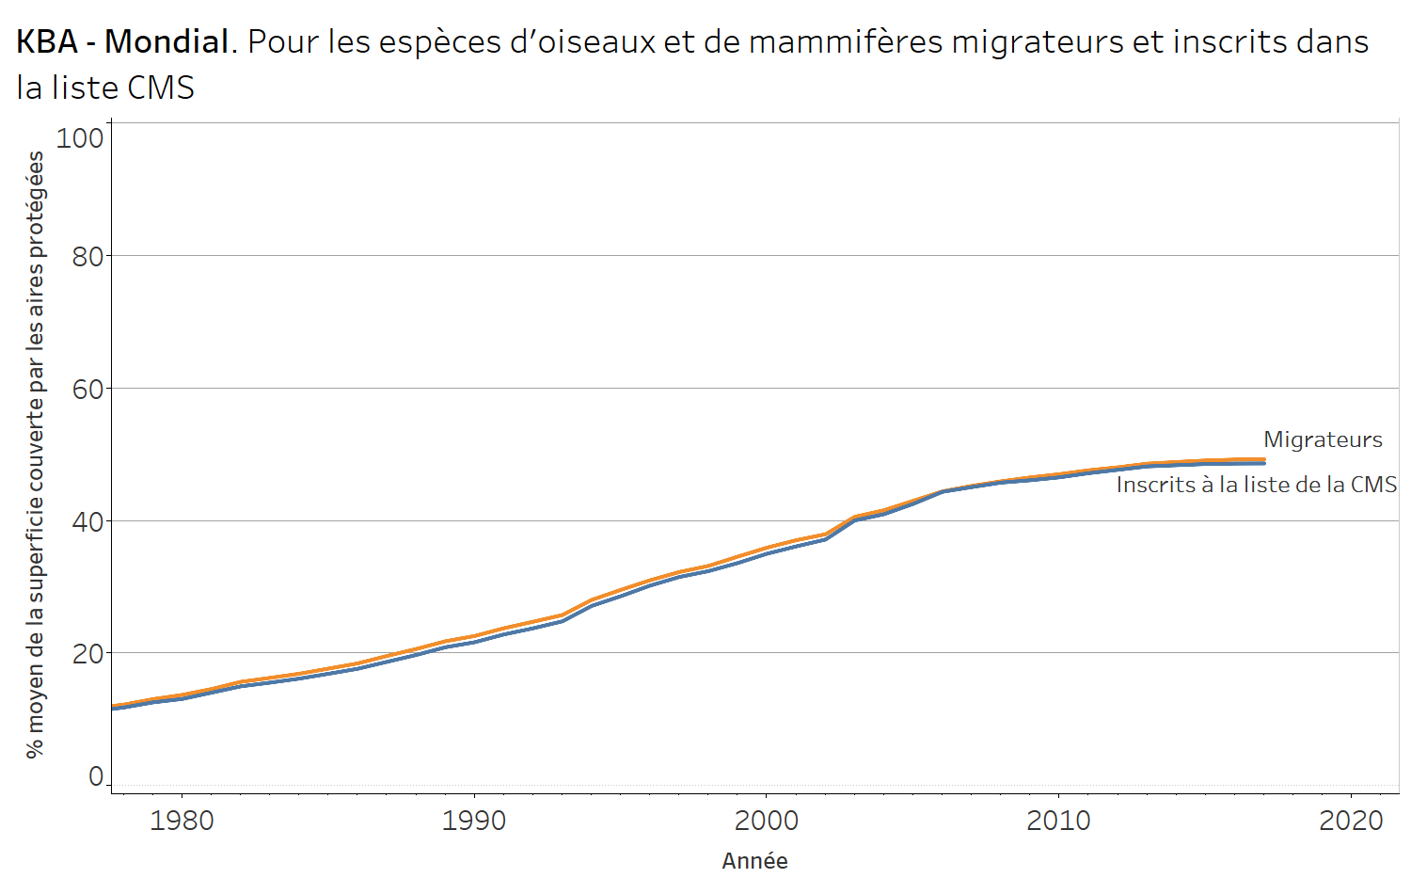
Fig. 7. Tendances de la couverture des aires protégées de chaque Zone clé pour la biodiversité identifiée pour les espèces d’oiseaux et de mammifères migrateurs et inscrits dans la liste CMS pour le monde entier. L’effet d’ombre représente les intervalles de confiance.

Les données sur la Haute mer et l’Antarctique sont intégrées dans le graphique global, mais il ne s’agit pas de régions CMS. C’est pourquoi aucun graphique spécifique n’est présenté.

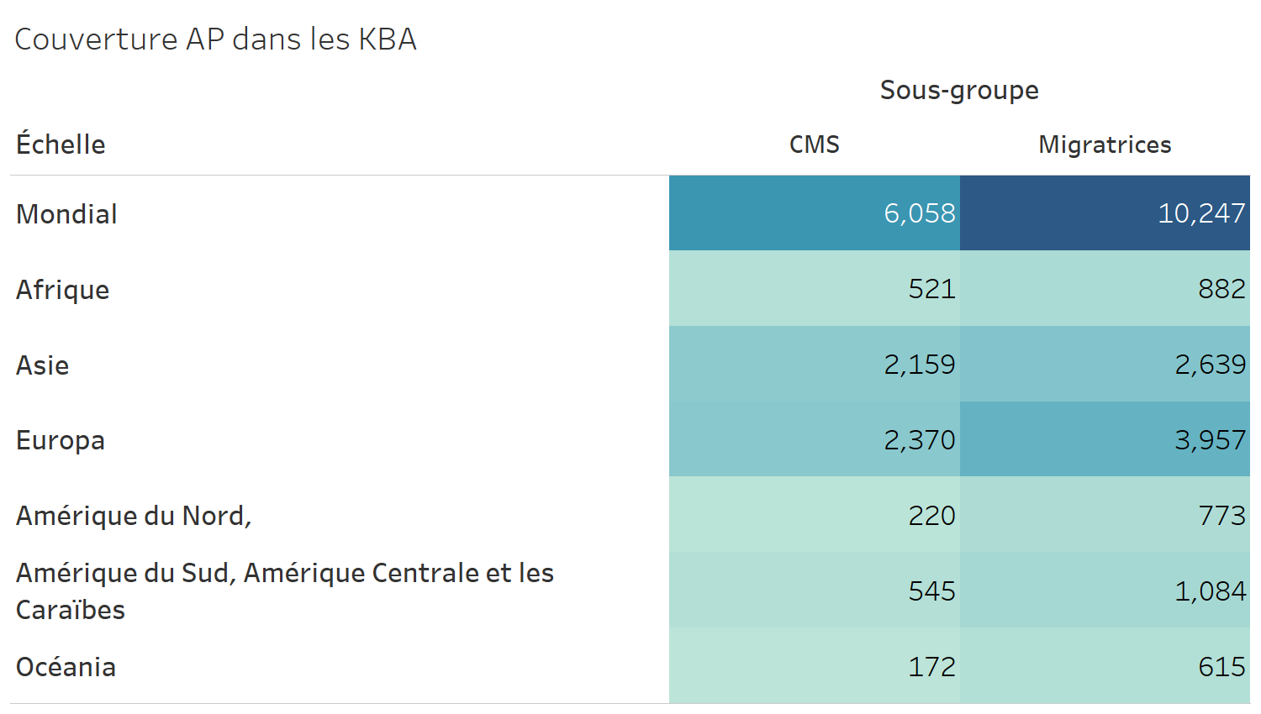
Fig. 8. Nombre de KBA pour chaque graphique.

Description des résultats

Les Zones clés pour la biodiversité (KBA) sont des « sites qui contribuent de manière significative à la persistance mondiale de la biodiversité », et elles englobent les Zones importantes pour les oiseaux et la biodiversité et les sites identifiés par « Alliance for Zero Extinction ». De nombreux KBA ont été identifiées en raison de leur importance pour les rassemblements des espèces migratrices ou pour les populations des espèces migratrices menacées d’extinction. La couverture de ce sous-ensemble de sites par les aires protégées officielles a considérablement augmenté au fil du temps, avec un pourcentage moyen de chaque KBA couverte par les aires protégées atteignant 49 % en 2018. La couverture varie selon les régions. Elle est la plus faible en Asie (31 %), en Amérique du Sud, en Amérique Centrale et dans les Caraïbes (39 %). Elle est la plus élevée en Afrique (51 %) et en Europe (69 %).

La couverture des aires protégées des KBA identifiées pour les espèces inscrites dans la liste de la Convention sur les espèces migratrices (CMS) s’élève en moyenne à 49 % au niveau mondial. Elle est la plus faible en Asie (31 %), en Amérique du Sud, en Amérique Centrale et dans les Caraïbes (39 %). Elle est la plus élevée en Afrique (51 %) et en Europe (69 %).

Étant donné les données prouvant que les niveaux plus élevés de couverture des aires protégées des sites clés sont associés à une amélioration des tendances de risque d’extinction (Butchart et al. 2012 ; PloS ONE), l’augmentation de la couverture de ces sites importants pour les espèces migratrices contribuerait substantiellement à leur conservation et aiderait à réaliser les objectifs de la CMS.

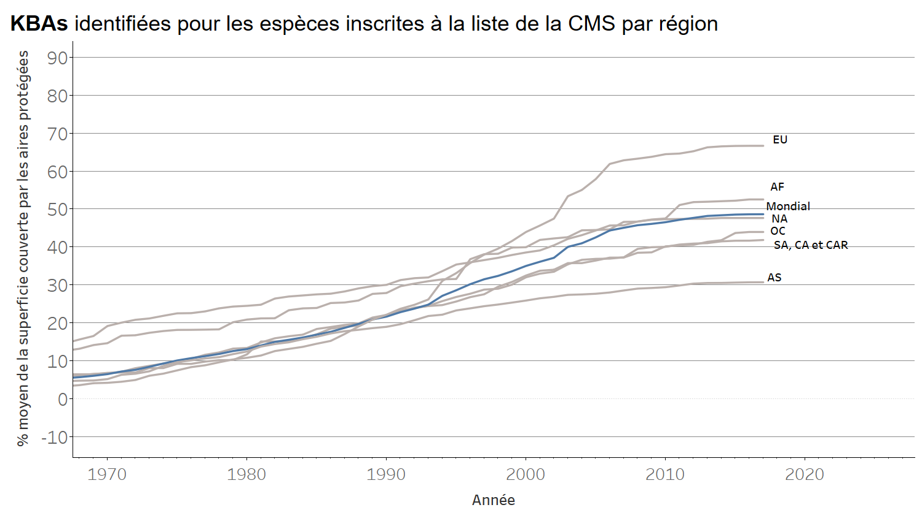
Fig. 9 Couverture des aires protégées des KBA identifiées pour les espèces inscrites dans la liste de la Convention sur les espèces migratoires (CMS). UE : Europe, AF : Afrique, AN : Amérique du Nord, OC : Océanie, AS : Amérique du sud, AC : Amérique centrale, CAR : Caraïbes et AS : Asie.

- Index de la Liste rouge (ILR)

L’Index de la Liste rouge (ILR) indique la probabilité de survie globale (l’inverse du risque d’extinction) des ensembles d’espèces. Elle repose sur les véritables variations du nombre d’espèces dans chaque catégorie de risque d’extinction dans la Liste rouge des espèces menacées de l’UICN, en ne tenant pas compte des changements résultant d’une meilleure connaissance ou de la révision de la taxonomie. La valeur de l’indice va de 1 (toutes les espèces sont classées dans la catégorie « Préoccupation mineure ») à 0 (toutes les espèces sont classées dans la catégorie « Espèce disparue ») et indique donc jusqu’à quel point l’ensemble des espèces s’est déplacé vers l’extinction.

Ces graphiques montrent les Index de la Liste rouge de la survie des espèces d’oiseaux et de mammifères qui sont migrateurs (c.-à-d. classés comme « espèce complètement migratrice » dans la Liste rouge de l’UICN) ou (séparément) inscrits dans la liste de la CMS. Les méthodes sont décrites sur document https://unstats.un.org/sdgs/metadata/files/Metadata-15-05-01.pdf.

Les Index de la Liste rouge régionaux (Fig. 10 à 15) sont pondérés par la fraction de la distribution de chaque espèce présente dans la région. Ils montrent à quel point les espèces sont bien conservées dans chaque région par rapport à leur contribution potentielle à la conservation globale des espèces. Ils varient de 1 si la région a contribué le minimum possible à l’ILR global (c.-à-d. parce que toutes les espèces de la région sont dans la catégorie « Préoccupation mineure ») à 0 si la région a contribué le maximum possible à l’ILR global (c.-à-d. si toutes les espèces de la région sont des « Espèces disparues »).

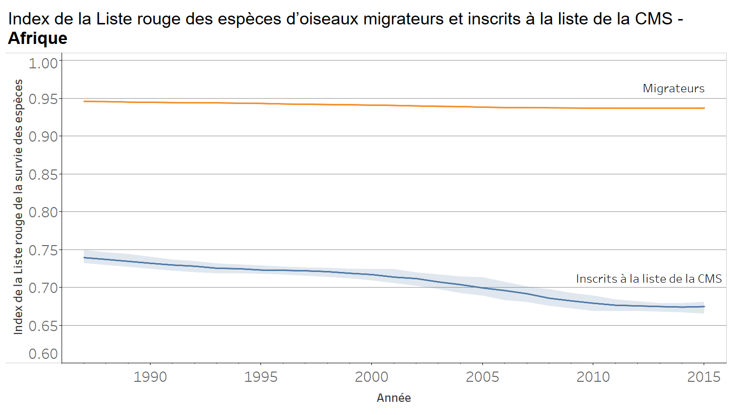
Fig. 10. Index de la Liste rouge de la survie des espèces d’oiseaux migrateurs et inscrits à la liste de la CMS en Afrique, chaque espèce étant pondérée par la proportion de sa distribution mondiale dans la région. L’effet d’ombre représente les intervalles de confiance. Un index égal à 1 équivaut signifie que toutes les espèces sont classées dans la catégorie « Préoccupation mineure » ; un index égal à 0 équivaut à ce que toutes les espèces soient classées comme des « Espèces disparues ».

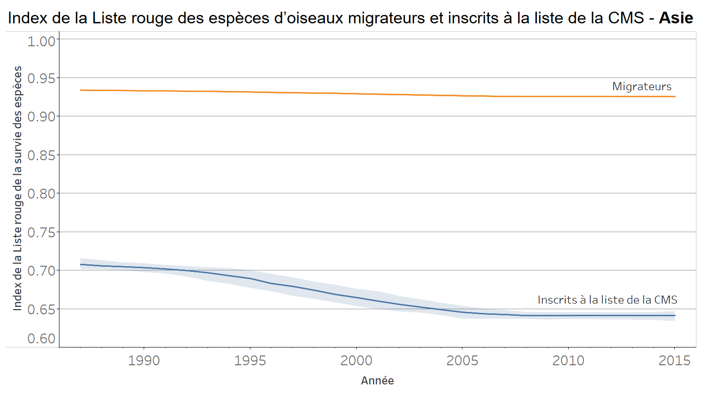
Fig. 11 Index de la Liste rouge de la survie des espèces d’oiseaux migrateurs et inscrits à la liste de la CMS en Asie, chaque espèce étant pondérée par la proportion de sa distribution mondiale dans la région. L’effet d’ombre représente les intervalles de confiance. Un index égal à 1 équivaut signifie que toutes les espèces sont classées dans la catégorie « Préoccupation mineure » ; un index égal à 0 équivaut à ce que toutes les espèces soient classées comme des « Espèces disparues ».

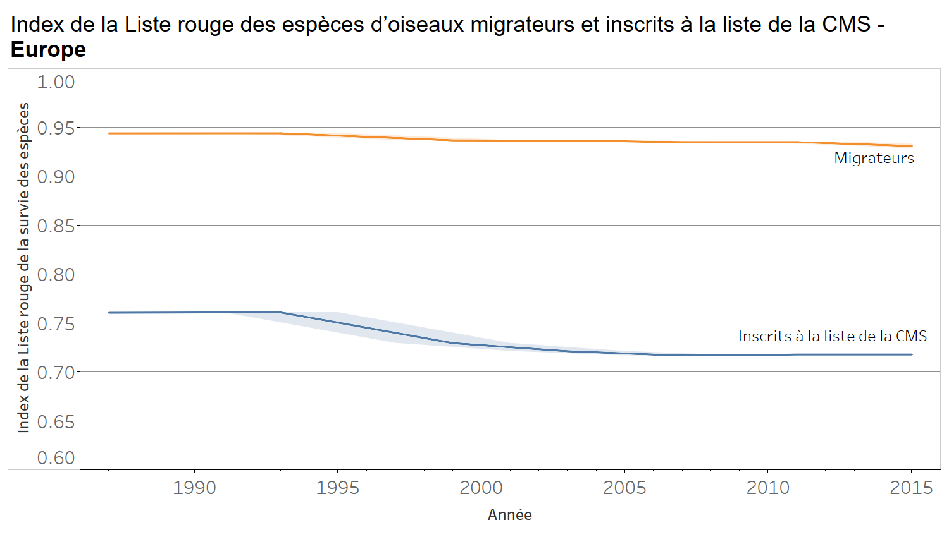
Fig. 12 Index de la Liste rouge de la survie des espèces d’oiseaux migrateurs et inscrits à la liste de la CMS en Europe, chaque espèce étant pondérée par la proportion de sa distribution mondiale dans la région. L’effet d’ombre représente les intervalles de confiance. Un index égal à 1 équivaut signifie que toutes les espèces sont classées dans la catégorie « Préoccupation mineure » ; un index égal à 0 équivaut à ce que toutes les espèces soient classées comme des « Espèces disparues ».

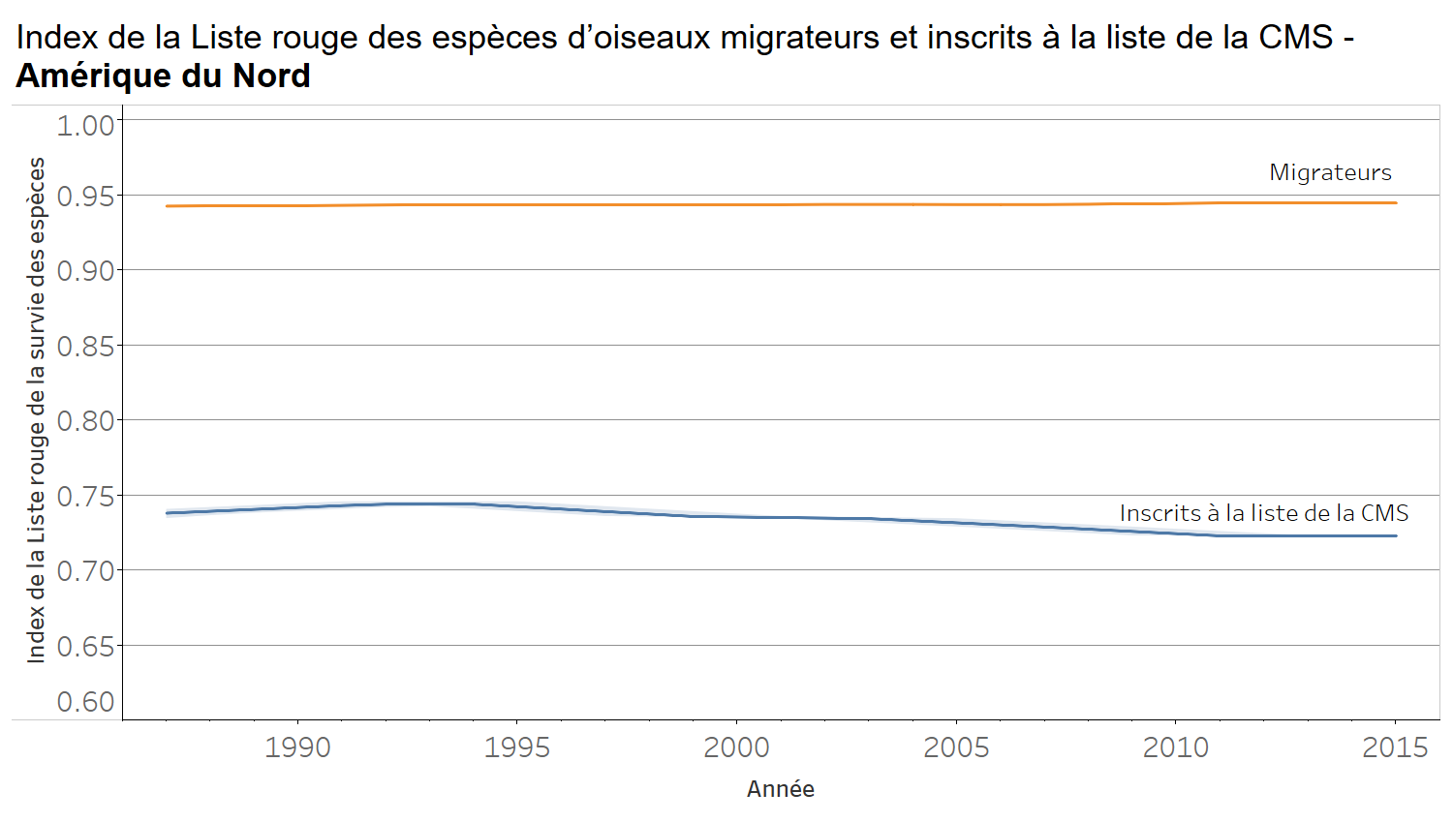
Fig. 13. Index de la Liste rouge de la survie des espèces d’oiseaux migrateurs et inscrits à la liste de la CMS en Amérique du Nord, chaque espèce étant pondérée par la proportion de sa distribution mondiale dans la région. L’effet d’ombre représente les intervalles de confiance. Un index égal à 1 équivaut signifie que toutes les espèces sont classées dans la catégorie « Préoccupation mineure » ; un index égal à 0 équivaut à ce que toutes les espèces soient classées comme des « Espèces disparues ».

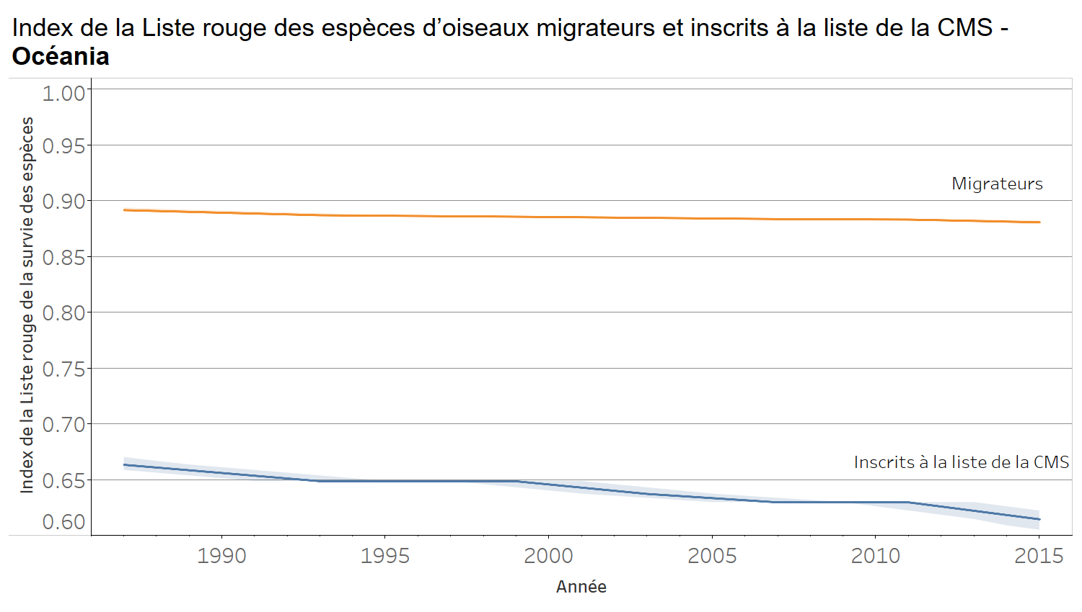
Fig. 14. Index de la Liste rouge de la survie des espèces d’oiseaux migrateurs et inscrits à la liste de la CMS en Océanie, chaque espèce étant pondérée par la proportion de sa distribution mondiale dans la région. L’effet d’ombre représente les intervalles de confiance. Un index égal à 1 équivaut signifie que toutes les espèces sont classées dans la catégorie « Préoccupation mineure » ; un index égal à 0 équivaut à ce que toutes les espèces soient classées comme des « Espèces disparues ».

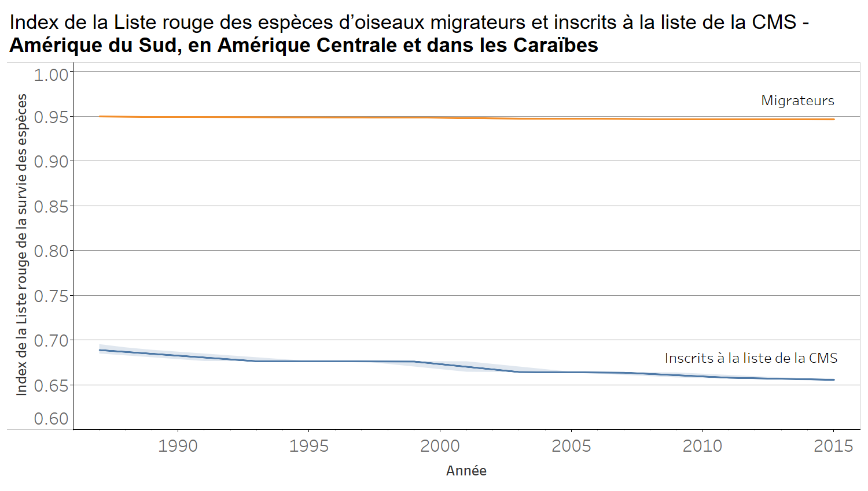
Fig. 15. Index de la Liste rouge de la survie des espèces d’oiseaux migrateurs et inscrits à la liste de la CMS en Amérique du Sud, en Amérique Centrale et dans les Caraïbes, chaque espèce étant pondérée par la proportion de sa distribution mondiale dans la région. L’effet d’ombre représente les intervalles de confiance. Un index égal à 1 équivaut signifie que toutes les espèces sont classées dans la catégorie « Préoccupation mineure » ; un index égal à 0 équivaut à ce que toutes les espèces soient classées comme des « Espèces disparues ».

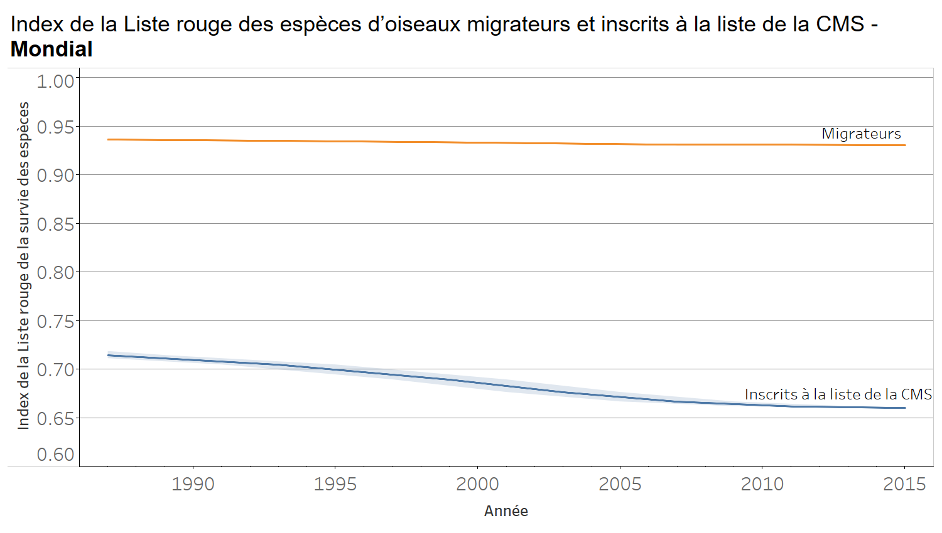
Fig. 16. Index de la Liste rouge de la survie des espèces d’oiseaux migrateurs et inscrits à la liste de la CMS dans le monde entier, chaque espèce étant pondérée par la proportion de sa distribution mondiale dans la région. L’effet d’ombre représente les intervalles de confiance. Un index égal à 1 équivaut signifie que toutes les espèces sont classées dans la catégorie « Préoccupation mineure » ; un index égal à 0 équivaut à ce que toutes les espèces soient classées comme des « Espèces disparues ».

Une ventilation de l’ILR globale montrant les tendances induites par l’utilisation (fig. 17) et les pêcheries (séparément) a été réalisée. Les deux tendances reposaient sur les données pour toutes les espèces d’oiseaux et de mammifères migrateurs/inscrits dans la liste de la CMS. Mais les tendances induites par l’utilisation étaient basées uniquement sur des variations du risque d’extinction (catégorie de la Liste rouge) générées par l’un des facteurs suivants : chasse et piégeage des animaux terrestres (que l’espèce soit la cible ou non), cueillette de plantes terrestres, exploitation forestière et collecte du bois, pêche et exploitation des ressources aquatiques (que l’espèce soit la cible ou non) [c.-à-d. toutes les menaces relevant de « l’utilisation des ressources biologiques » dans le Système de classification des menaces de l’UICN].

Les tendances induites par les pêcheries reposaient uniquement sur les variations du risque d’extinction (catégorie de la Liste rouge) générées par la pêche et l’exploitation des ressources aquatiques (que l’espèce soit la cible ou non). Dans les deux cas, les facteurs classés comme primaires (causant plus de 50 % du changement de statut) ou secondaires très importants [causant moins de 50 % du changement de statut] ont été inclus ; toutes les autres variations du risque d’extinction (catégorie de la Liste rouge) sont exclues. La ventilation de l’ILR pour les pêcheries était basée sur un nombre trop limité d’espèces pour être fiable, et elle n’est donc pas présentée dans le présent rapport. Les Index de la Liste rouge agrégés (indiqués en rouge) ont été calculés comme étant la moyenne arithmétique des indices pour les oiseaux et les mammifères. L’effet d’ombre grise représente les intervalles de confiance (voir les Méthodes).

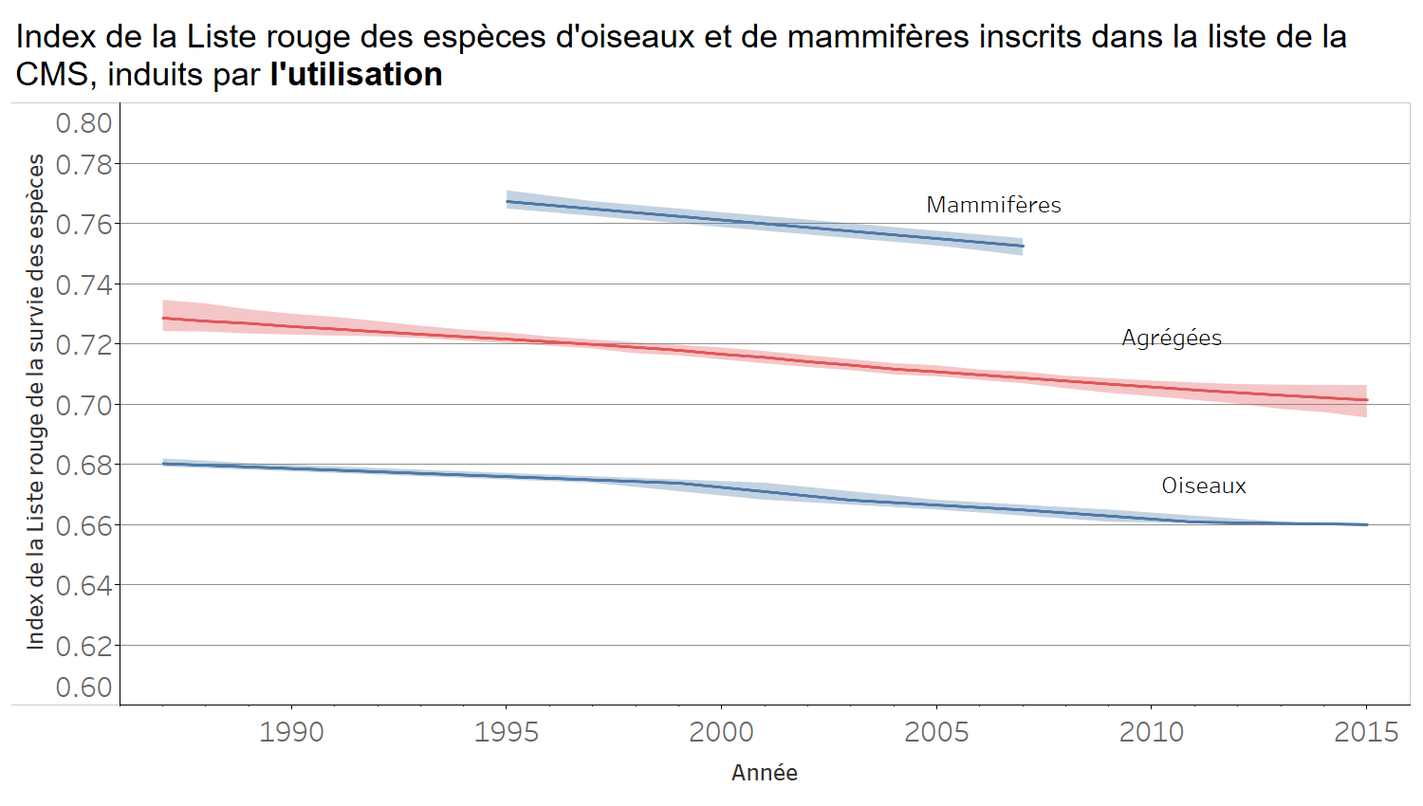
Fig. 17. Index de la Liste rouge de la survie des espèces d'oiseaux et de mammifères inscrits dans la liste de la CMS, qui montre les tendances induites par l'utilisation, y compris la chasse/le piégeage, les pêcheries, l'exploitation forestière et la collecte du bois. L’effet d’ombre représente les intervalles de confiance. Un index égal à 1 équivaut à classer toutes les espèces dans la catégorie « Préoccupation mineure » ; un index égal à 0 équivaut à ce que toutes les espèces soient classées comme des « Espèces disparues ».

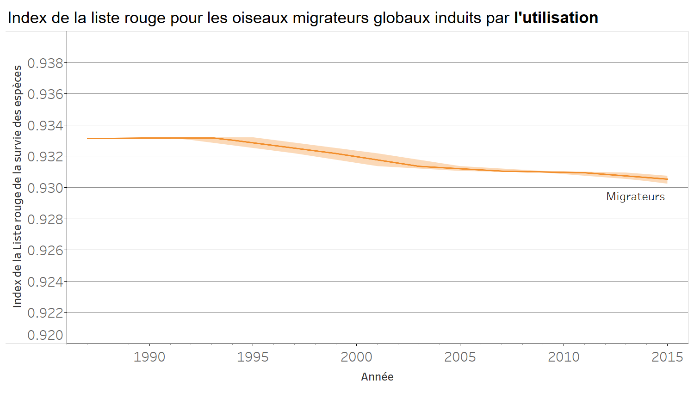
Fig. 18. Index de la Liste rouge de la survie des espèces d'oiseaux dans le monde entier, qui montre les tendances induites par l'utilisation, y compris la chasse/le piégeage, les pêcheries, l'exploitation forestière et la collecte du bois. L’effet d’ombre représente les intervalles de confiance. Un index égal à 1 équivaut à classer toutes les espèces dans la catégorie « Préoccupation mineure » ; un index égal à 0 équivaut à ce que toutes les espèces soient classées comme des « Espèces disparues ».

Il convient également de noter qu’il existe des différences frappantes entre les ensembles d’espèces inscrites dans la liste de la CMS et les ensembles d’espèces classées comme des « Espèces complètement migratrices » dans la Liste rouge de l’UICN. Par exemple, de nombreux mammifères inscrits dans la liste de la CMS sont exclus des indicateurs « migrateurs » ci-dessus car ils sont classés comme des animaux nomades (p. ex. Addax nasomaculatus, Ursus maritimus, etc.) et non comme des animaux migrateurs (p. ex. Vicugna vicugna, Lontra provocax), ou parce que leur statut de migration n’est pas codé dans la Liste rouge (p. ex. Balaenoptera musculus).
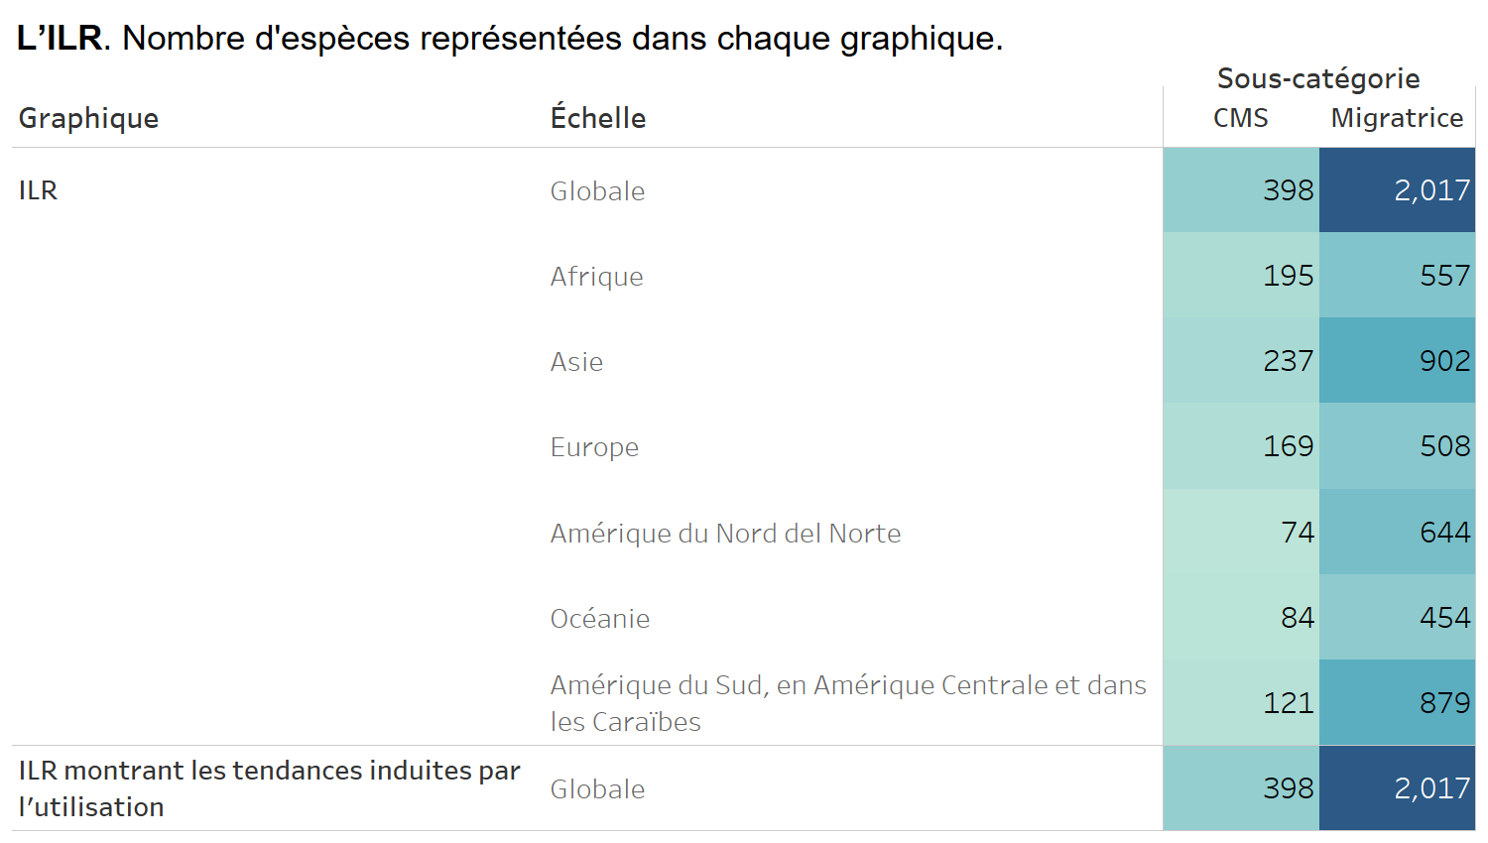
Fig. 19. Nombre d’espèces pour chaque graphique représentant l’ILR.

Description des résultats

Les Index de la Liste rouge (RLI) montrent les tendances de probabilité de survie des ensembles d’espèces. Les points suivants résument les résultats pour les ventilations pour lesquelles il existe suffisamment de données pour calculer des ILR significatives (p. ex. trop peu de données sont disponibles pour calculer des ILR significatifs pour des mammifères migrateurs ou inscrits dans la liste de la CMS par région, ou un ILR global pour les mammifères migrateurs).

Pour les espèces inscrites dans la liste de la CMS :
- Les tendances de l’ILR pour les oiseaux, les mammifères et le total des deux groupes montrent des déclins, ce qui indique que ces espèces sont en voie d’extinction de plus en plus rapidement. Les oiseaux inscrits dans la liste de la CMS sont généralement plus menacés d’extinction que les mammifères inscrits dans cette même liste (c.-à-d. que les ILR ont de valeurs inférieures), et leurs populations diminuent plus rapidement (c.-à-d. que la pente de l’ILR est plus accentuée).

- Les ILR pour les oiseaux inscrits dans la liste de la CMS montrent des tendances négatives dans chaque région (Fig. 20). Les oiseaux inscrits dans la liste de la CMS sont globalement les plus menacés d’extinction en Océanie et en Asie (c.-à-d. que les ILR ont les valeurs les plus faibles) et les moins menacés d’extinction en Europe et en Amérique du Nord. Les déclins suivent les même tendances (plus accentués en Océanie et en Asie, mais aussi en Afrique) et ils sont plus lents en Europe et en Amérique du Nord.

- Une version de l’ILR pour les espèces inscrites dans la liste de la CMS présentant des tendances générées uniquement par l’utilisation ou leur gestion (et en excluant les tendances induites par les autres facteurs tels que l’agriculture et les espèces exotiques envahissantes) montre un déclin. Cela montre que, dans l’ensemble, l’utilisation d’espèces inscrites dans la liste de la CMS (p. ex. par la chasse à des fins alimentaires et sportives, et la capture d’animaux sauvages pour les domestiquer) reste non durable, avec le nombre d’espèces passant dans les catégories de menaces les plus élevées en raison de l’intensification des menaces résultant d’une utilisation, qui excède largement le nombre des espèces classées dans les catégories de menaces inférieures en raison du contrôle ou de la gestion réussie de leur utilisation.

Pour les espèces migratrices (oiseaux uniquement) :
- L’ILR pour les oiseaux migrateurs est en déclin, ce qui indique que ces espèces sont en voie d’extinction de plus en plus rapidement.

- Les ILR pour les oiseaux migrateurs montrent des tendances négatives dans presque toutes les régions ; les tendances sont légèrement positives en Amérique du Nord. Les oiseaux migrateurs sont généralement les plus menacés en Océanie (c.-à-d. que les ILR ont les valeurs les plus faibles) et les moins menacés en Amérique du Nord, en Amérique du Sud, en Amérique Centrale et dans les Caraïbes. Les déclins ont été les plus rapides en Europe.

- Une version de l’ILR pour les oiseaux migrateurs présentant des tendances générées uniquement par l’utilisation ou leur gestion (et en excluant les tendances induites par les autres facteurs tels que l’agriculture et les espèces exotiques envahissantes) montre un déclin. Cela montre que, dans l’ensemble, l’utilisation des espèces migratrices (p. ex. par la chasse à des fins alimentaires et sportives, et la capture d’animaux sauvages pour les domestiquer) reste non durable, avec le nombre d’espèces passant dans les catégories de menaces les plus élevées en raison de l’intensification des menaces résultant d’une utilisation, qui excède largement le nombre des espèces classées dans les catégories de menaces inférieures en raison du contrôle ou de la gestion réussie de leur utilisation.
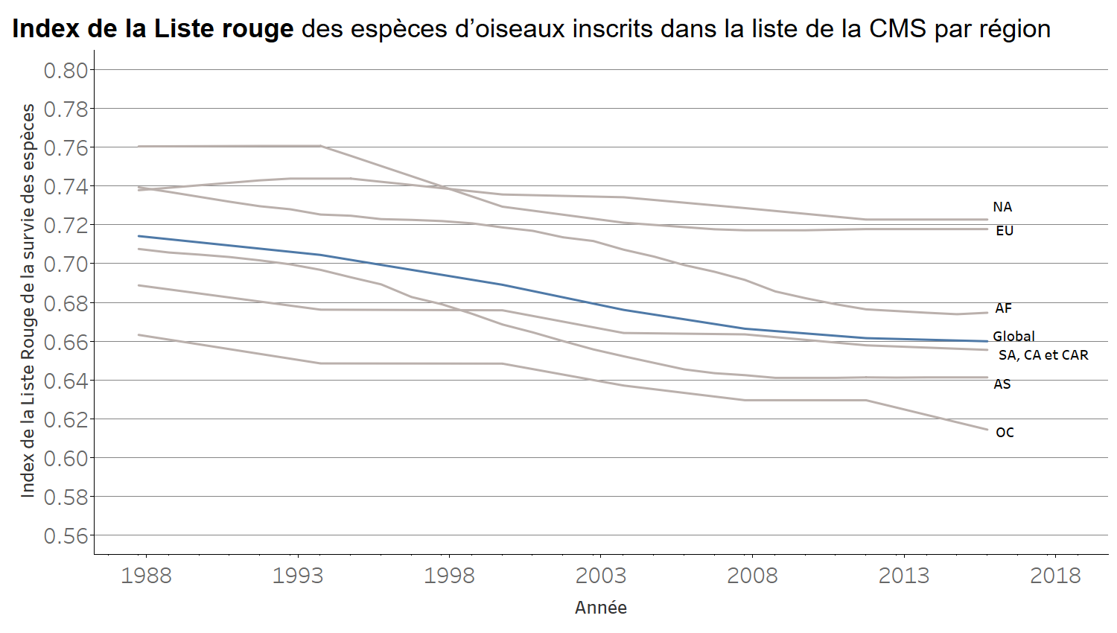
Fig. 20. Index de la Liste rouge de la survie des espèces d’oiseaux inscrits dans la liste de la CMS par région. UE : Europe, AF : Afrique, AN : Amérique du Nord, OC : Océanie, AS : Amérique du sud, AC : Amérique centrale, CAR : Caraïbes et AS : Asie

